

Messstellen Manager Pro
Bedienungsanleitung für Messhelfer
Bodenwiderstandsmessung — Feldeinsatz & Dokumentation

NRW-IDB · Messtechnik & Bauservice
Version 6.0

Inhaltsverzeichnis
1. Einführung
2. Erste Schritte — Anmeldung als Messhelfer
3. Die Arbeitsoberfläche
4. Messdaten in der Tabelle erfassen
5. Die Basis-Spalten (Örtlichkeit, Meter, Kommentar, Bodentyp)
6. Messwerte eingeben (R1, R2, R3)
7. Fotos aufnehmen und bearbeiten
8. Spalten verwalten
9. Statistik-Ansicht
10. Die Kartenansicht
11. GPS-Position & Messpunkte setzen
12. Farbcode der Messtiefen (0,8 m / 1,6 m / 3,2 m)
13. Screenshot der Karte aufnehmen
14. Speichern und Einreichen — nach jeder Messstelle!
15. Excel-Export
16. Offline-Nutzung
17. Häufige Fragen (FAQ)

1. Einführung
Der Messstellen Manager Pro ist die App zur Erfassung von Bodenwiderstandsmessungen im Feld. Als Messhelfer nutzen Sie die App, um Messwerte zu erfassen, GPS-Positionen auf der Karte zu markieren, Fotos zu dokumentieren und die fertigen Daten zur Prüfung einzureichen.
Diese Anleitung führt Sie Schritt für Schritt durch alle Funktionen, die Sie als Messhelfer im Feldeinsatz benötigen.
Tipp: Die App funktioniert auch ohne Internetverbindung. Alle Daten werden lokal gespeichert und automatisch synchronisiert, sobald wieder eine Verbindung besteht.

2. Erste Schritte — Anmeldung als Messhelfer
Beim Öffnen der App erscheint zunächst der Rollen-Auswahlbildschirm.
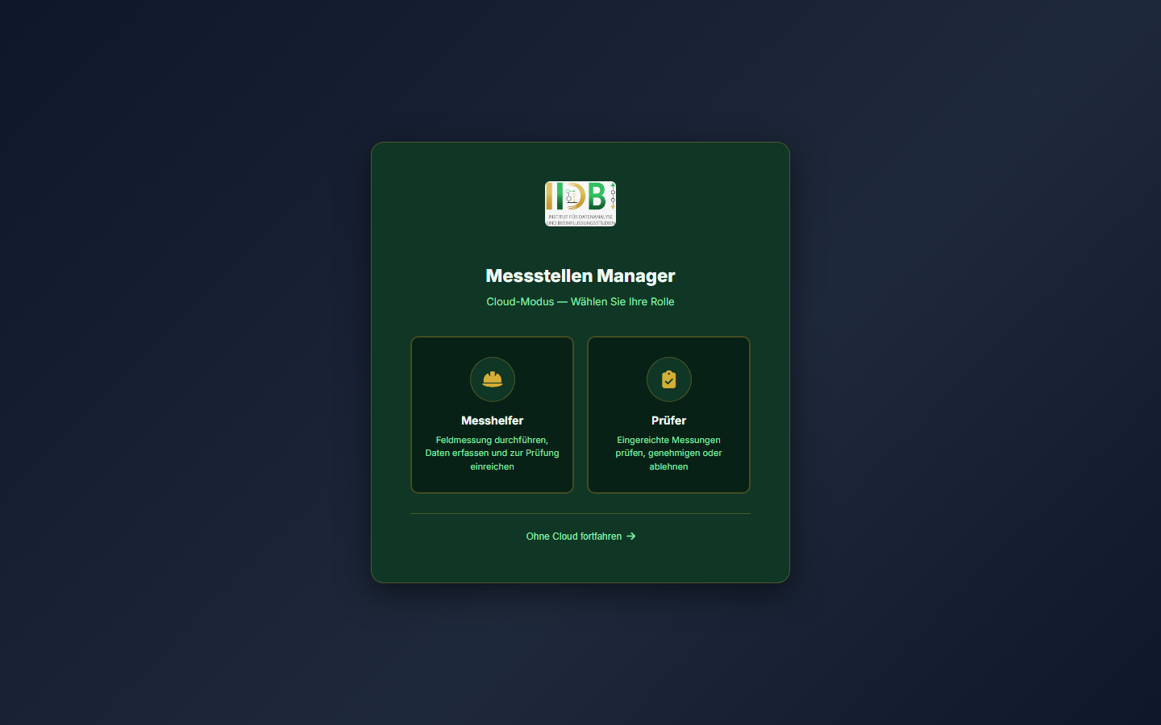
Abb. 1 — Rollenauswahl beim Start der App
- Tippen Sie auf die Kachel „Messhelfer“.
- Geben Sie Ihren Namen ein, damit Ihre Messungen später zugeordnet werden können.
- Bestätigen Sie mit der Schaltfläche „Bestätigen“.
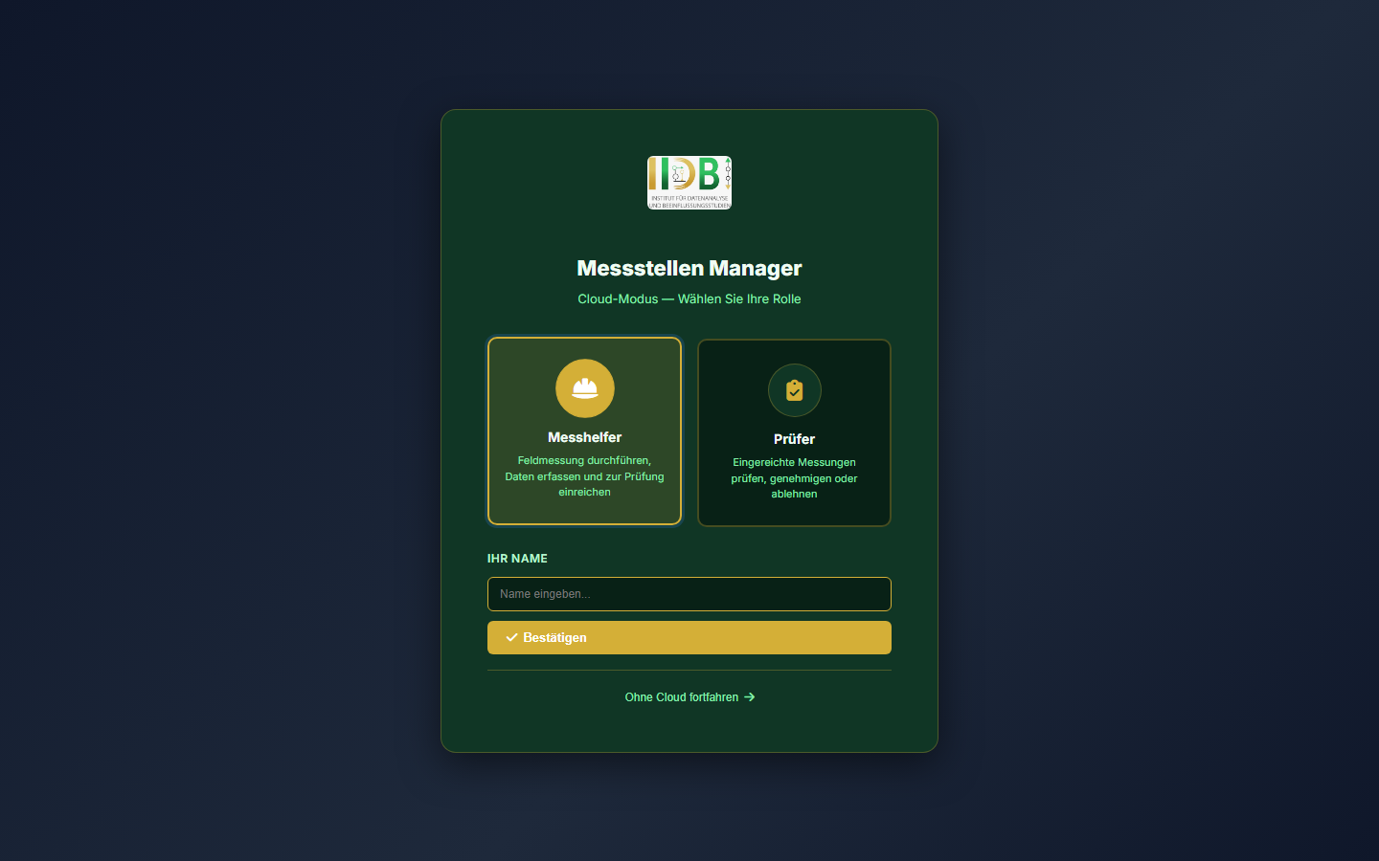
Abb. 2 — Rolle „Messhelfer“ ausgewählt, Namenseingabe
Tipp: Falls Sie ohne Cloud-Anbindung arbeiten möchten, können Sie unten auf „Ohne Cloud fortfahren“ tippen. Ihre Daten werden dann nur lokal auf dem Gerät gespeichert.

3. Die Arbeitsoberfläche
Nach der Anmeldung gelangen Sie direkt in die Haupttabelle. Hier findet die gesamte Dateneingabe statt.
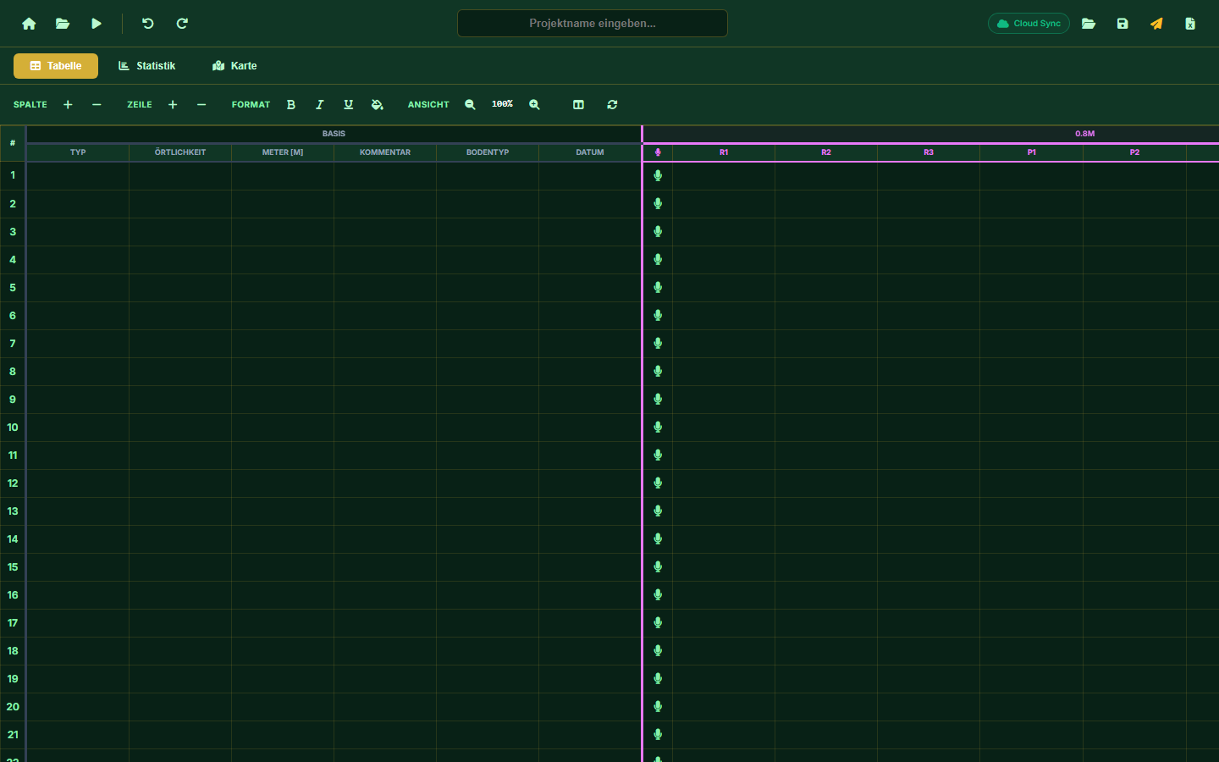
Abb. 3 — Haupttabelle nach dem Start (leeres Projekt)
Die Oberfläche gliedert sich in folgende Bereiche:
- Kopfzeile (oben): Projektname, Speichern-Button, Cloud-Status, Excel-Export, Einreichen-Button.
- Reiter-Navigation: Wechsel zwischen Tabelle, Statistik und Karte.
- Werkzeugleiste: Spalten/Zeilen verwalten, Textformatierung, Zoom.
- Hauptbereich: Die Messdatentabelle bzw. die jeweils aktive Ansicht.

4. Messdaten in der Tabelle erfassen
Jede Zeile der Tabelle entspricht einer Messstelle bzw. einer Messposition. Tippen Sie einfach in eine Zelle, um einen Wert einzugeben.
- Um eine neue Zeile hinzuzufügen, tippen Sie in der Werkzeugleiste unter „Zeile“ auf das Plus-Symbol.
- Tragen Sie zuerst die Basisdaten der Messstelle ein (siehe Kapitel 5).
- Tragen Sie anschließend die Messwerte R1, R2, R3 für jede Messtiefe ein (siehe Kapitel 6).
- Der spezifische Widerstand (ρ), Mittelwert (MW) und die Standardabweichung (SD) werden automatisch berechnet — diese Felder können Sie nicht selbst bearbeiten.
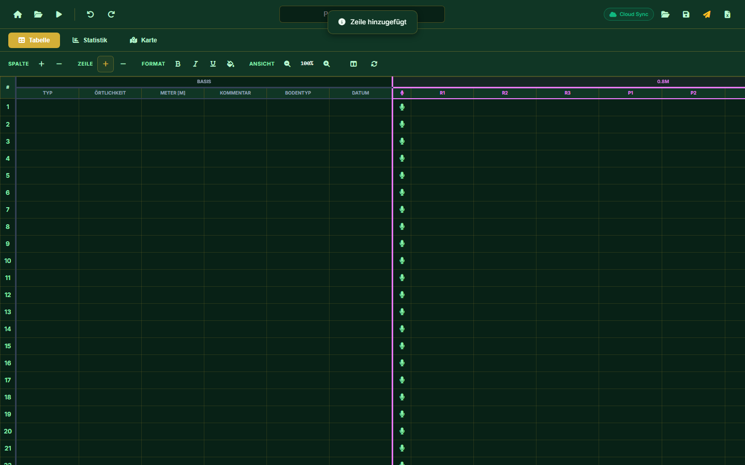
Abb. 4 — Neue Zeile über die Werkzeugleiste hinzufügen
Tipp: Mit den Buttons „Rückgängig“ und „Wiederholen“ oben links können Sie Eingaben jederzeit korrigieren.

5. Die Basis-Spalten (Örtlichkeit, Meter, Kommentar, Bodentyp)
Der erste Spaltenblock der Tabelle („Basis“) beschreibt, wo genau sich die Messstelle befindet und unter welchen Bedingungen gemessen wurde. Diese Angaben sind wichtig für den Prüfer und für die spätere Dokumentation.
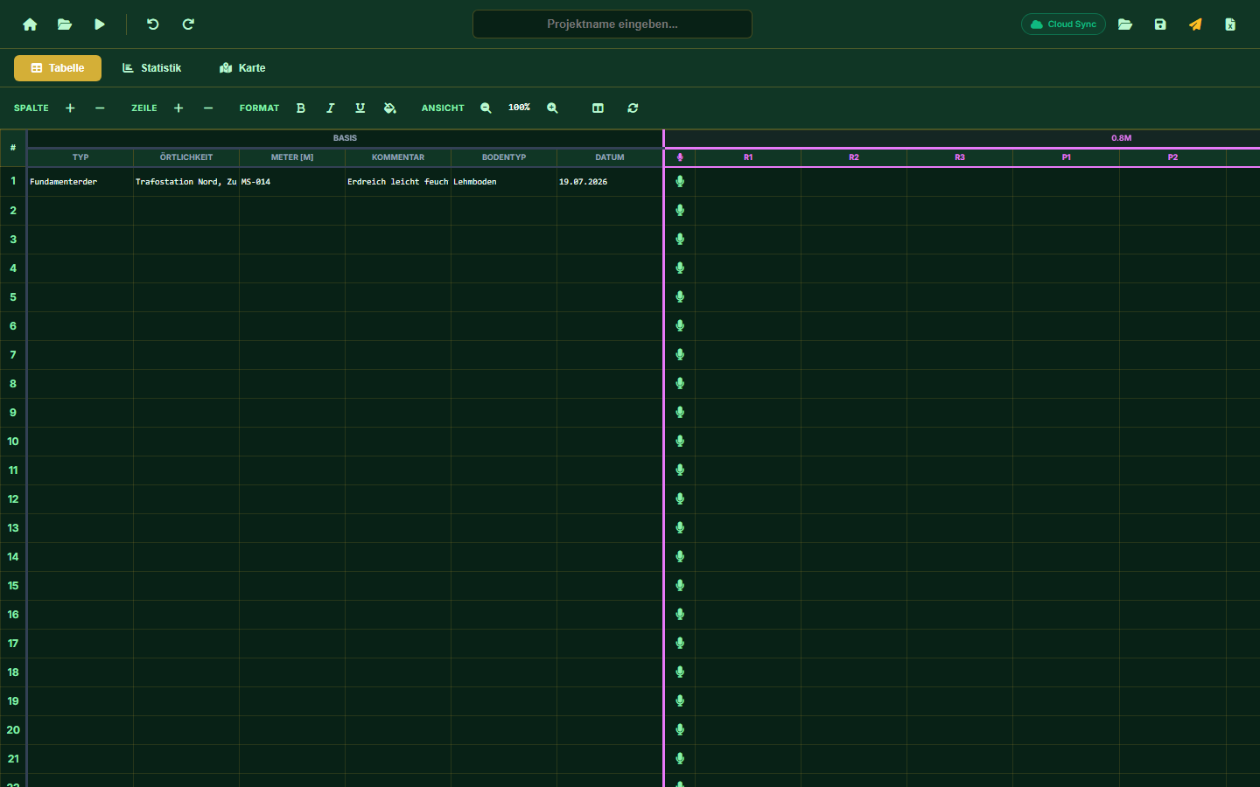
Abb. 5 — Ausgefüllte Basis-Spalten einer Messstelle

Örtlichkeit
In der Spalte „Örtlichkeit“ beschreiben Sie, wo sich die Messstelle befindet — also die genaue Positionierung im Feld (z. B. „Trafostation Nord, Zugang Süd-Ost“ oder „Mast 14, ca. 5 m westlich“). Diese Beschreibung hilft dabei, die Messstelle auch ohne Karte wiederzufinden.

Meter [m]
Die Spalte „Meter [m]“ enthält die Nummer bzw. Kennung der Messstelle selbst — also die Bezeichnung, die auf der Messstelle vor Ort angebracht ist oder im Messplan vorgegeben wurde (z. B. „MS-014“). Diese Nummer wird auch für die Benennung von Fotos verwendet.

Kommentar
In der Spalte „Kommentar“ können Sie zusätzliche Beobachtungen zur Messstelle festhalten, die für den Prüfer relevant sein könnten, zum Beispiel:
- Auffälligkeiten während der Messung (z. B. Störeinflüsse, Bauarbeiten in der Nähe).
- Besonderheiten im Zustand der Messstelle.
- Hinweise, warum ein Messwert von den anderen abweicht.

Bodentyp
In der Spalte „Bodentyp“ geben Sie an, welche Art von Boden an der Messstelle vorliegt, zum Beispiel:
- Lehmboden
- Sandboden
- Kiesboden
- Steinig / felsig
- Humus / Ackerboden
Tipp: Notieren Sie den Bodentyp möglichst nach jeder Messung neu, da er sich von Messstelle zu Messstelle deutlich unterscheiden kann.

6. Messwerte eingeben (R1, R2, R3)
Für jede Messtiefe (0,8 m, 1,6 m, 3,2 m) gibt es drei Eingabefelder: R1, R2 und R3 (in Ohm). Tippen Sie in ein Feld, um den vom Messgerät angezeigten Widerstandswert einzutragen.
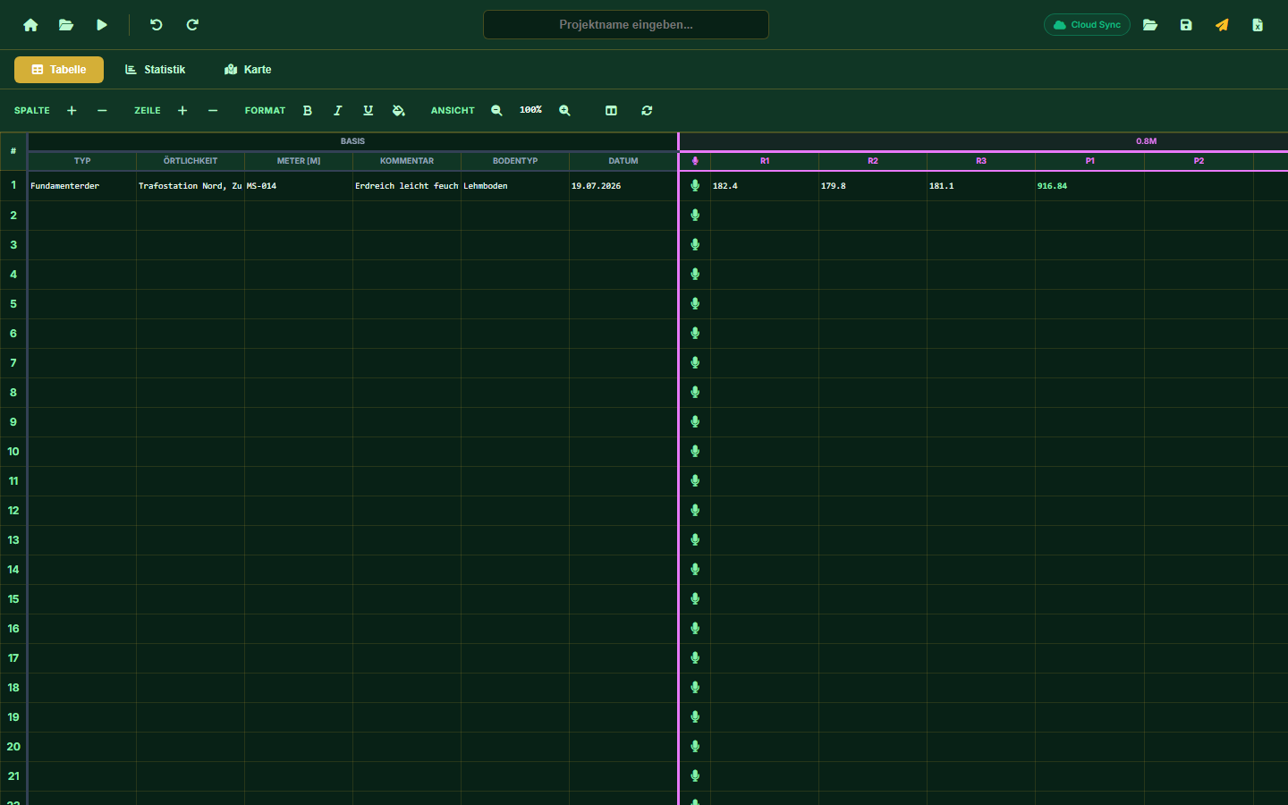
Abb. 6 — Eingabe der Messwerte R1, R2, R3 für 0,8 m
So funktioniert die Eingabe:
- Tippen Sie auf das Feld „R1 [Ω]“ der gewünschten Messtiefe.
- Auf Tablets und Smartphones öffnet sich automatisch die Zahlentastatur (numerische Steuerung), da diese Felder auf Zahleneingabe eingestellt sind.
- Geben Sie den Wert ein und wechseln Sie zum Feld „R2 [Ω]“, dann „R3 [Ω]“.
- Die App berechnet automatisch ρ1, ρ2, ρ3 sowie den Mittelwert (MW) und die Standardabweichung (SD) — diese grauen Felder sind reine Anzeigefelder.
Tipp: Alternativ können Sie die Messwerte auch per Spracheingabe (Mikrofon-Symbol in der Spalte „Sprache“) diktieren — sprechen Sie einfach die Zahl auf Deutsch, wenn das Mikrofon aktiv ist.

7. Fotos aufnehmen und bearbeiten
Zu jeder Messtiefe sowie im Bereich „Anhang (Gesamt)“ können Sie Fotos der Messstelle hinterlegen. Fotos sind ein wichtiger Bestandteil der Dokumentation für den Prüfer.
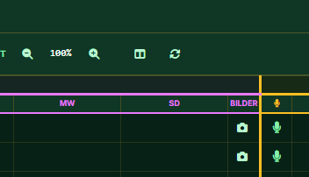
Abb. 7 — Kamera-Symbol in der Tabellenspalte „Bilder_0.8“ (Nahaufnahme)
- Tippen Sie in der Spalte „Bilder“ (z. B. „Bilder_0.8“) auf das Kamera-Symbol.
- Machen Sie das Foto mit der Kamera Ihres Geräts.
- Das Foto öffnet sich automatisch im Bildeditor.

Der Bildeditor
Im Bildeditor können Sie das Foto direkt beschriften und markieren, bevor Sie es speichern. Folgende Werkzeuge stehen zur Verfügung:
- Stift — zum Freihand-Zeichnen (z. B. Pfeile, Markierungen).
- Textmarker — zum farbigen Hervorheben von Bereichen.
- Linie — zum Einzeichnen einer geraden Linie (z. B. um den Elektrodenabstand zu kennzeichnen).
- Kreis — zum Umkreisen wichtiger Details.
- Text — zum Einfügen von Beschriftungen direkt auf dem Foto.
- Verschieben — zum nachträglichen Verschieben oder Ändern bereits gezeichneter Elemente.
- Löschen (Papierkorb) — zum Entfernen einzelner Zeichnungen.

Abb. 8 — Bildeditor: Foto mit eingezeichneter Linie (pink = 0,8 m) und Kreis (türkis = 3,2 m)
Über das Farbfeld links in der Werkzeugleiste des Editors wählen Sie die Farbe für Stift, Linie, Kreis und Text. Wählen Sie die Farbe passend zur Messtiefe, die Sie dokumentieren möchten (siehe Farbcode in Kapitel 12) — so ist auf dem Foto sofort erkennbar, zu welcher Tiefe die Markierung gehört.
- Wählen Sie das gewünschte Werkzeug (z. B. „Linie“) und die passende Farbe.
- Zeichnen Sie die Markierung direkt auf dem Foto ein.
- Tippen Sie abschließend auf „Speichern“, um das bearbeitete Foto in der Tabellenzeile zu hinterlegen.
Tipp: Doppelklicken Sie auf einen eingefügten Text, um ihn nachträglich zu ändern.
Tipp: Ein bereits gespeichertes Foto können Sie jederzeit erneut über das Stift-Symbol (Foto bearbeiten) in der Tabelle öffnen und weiter bearbeiten.

8. Spalten verwalten
Über den Button „Spalten verwalten“ in der Werkzeugleiste können Sie festlegen, welche Spalten in der Tabelle sichtbar sind, oder neue Spalten hinzufügen.
Abb. 9 — Werkzeugleiste mit Spalten-, Zeilen- und Formatierungsoptionen
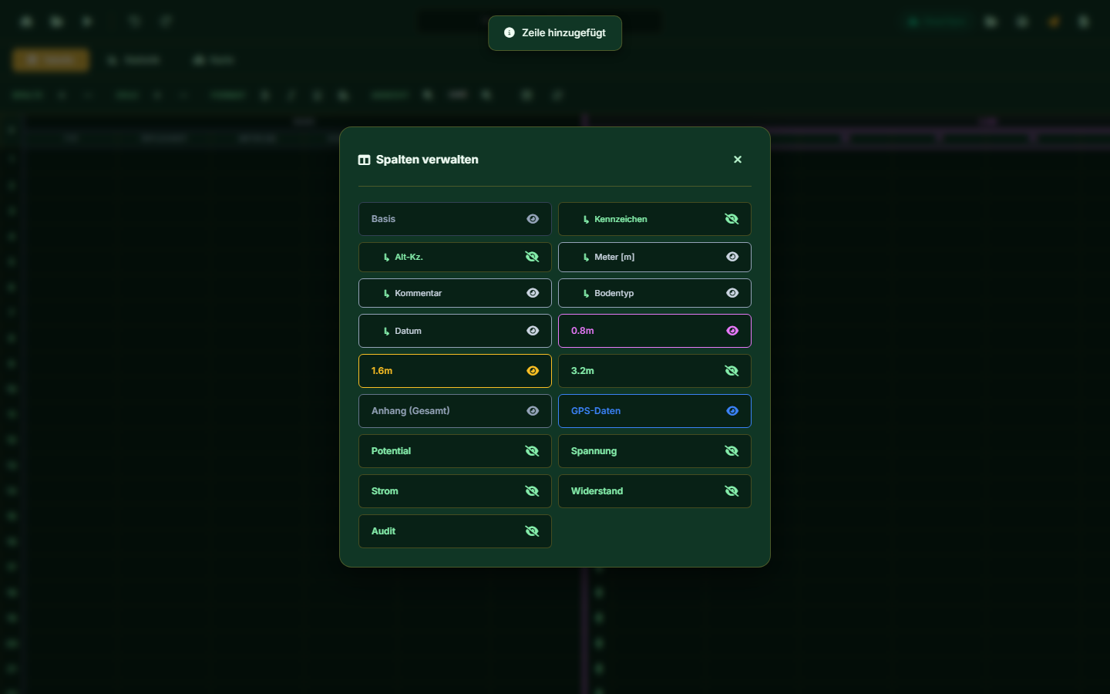
Abb. 10 — Dialog „Spalten verwalten“
- Tippen Sie auf das Spalten-Symbol in der Werkzeugleiste.
- Aktivieren oder deaktivieren Sie die gewünschten Spalten.
- Schließen Sie den Dialog über das „X“ oben rechts.

9. Statistik-Ansicht
Über den Reiter „Statistik“ erhalten Sie eine grafische Auswertung Ihrer Messdaten — wahlweise als Balken- oder Streudiagramm.
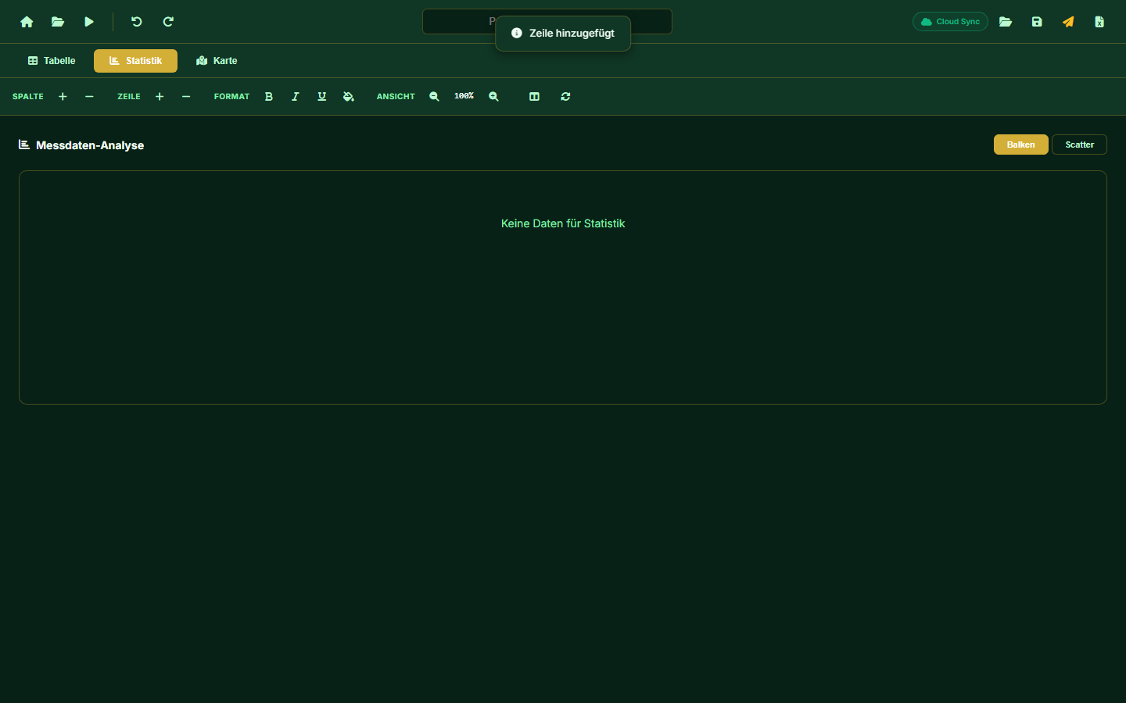
Abb. 11 — Statistik-Ansicht mit Balkendiagramm der Messwerte
Tipp: Nutzen Sie diese Ansicht, um Ausreißer oder auffällige Messwerte direkt im Feld zu erkennen, bevor Sie die Messstelle verlassen.

10. Die Kartenansicht
Die Kartenansicht zeigt Ihre aktuelle Position sowie alle bereits gesetzten Messpunkte. Öffnen Sie sie über den Reiter „Karte“ in der oberen Navigation.
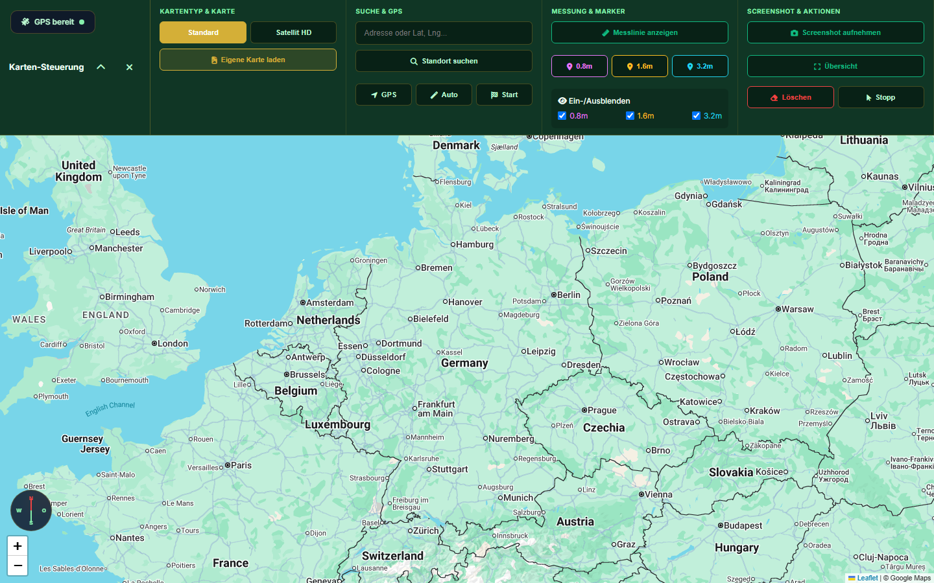
Abb. 12 — Kartenansicht mit GPS-Leiste und Kompass
Auf der rechten Seite befindet sich die Karten-Steuerung mit folgenden Bereichen:
Abb. 13 — Karten-Steuerung (Sidebar)
- Kartentyp & Karte: Wechsel zwischen Standardkarte, Satellitenbild oder einer eigenen hochgeladenen Karte/Plan.
- Suche & GPS: Adresssuche, GPS-Ortung und automatische Koordinateneintragung.
- Messung & Marker: Messlinie anzeigen, Tiefenmarker setzen (0,8 m / 1,6 m / 3,2 m).
- Screenshot & Aktionen: Kartenausschnitt aufnehmen, Übersicht, Formen löschen.

11. GPS-Position & Messpunkte setzen
Tippen Sie in der Karten-Steuerung auf „GPS“, um Ihre aktuelle Position zu ermitteln. Ihr Standort wird als blauer Punkt auf der Karte angezeigt.
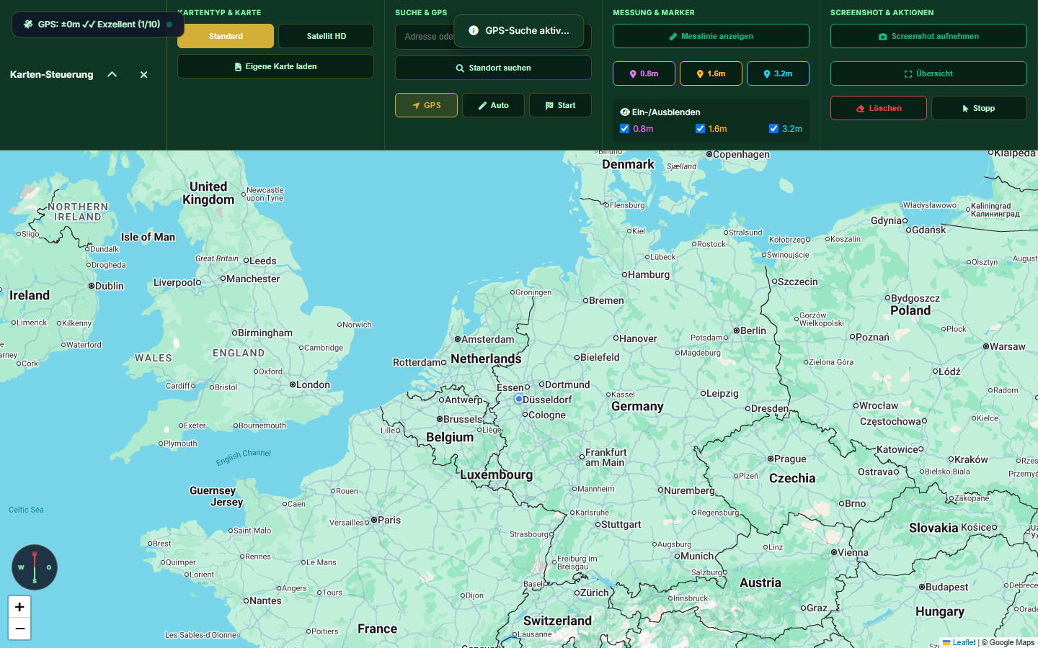
Abb. 14 — Aktuelle GPS-Position (blauer Punkt) auf der Karte
So markieren Sie anschließend einen Messpunkt auf der Karte:
- Tippen Sie auf „GPS“, um Ihren aktuellen Standort zu ermitteln.
- Wählen Sie die passende Messtiefe: 0,8 m, 1,6 m oder 3,2 m.
- Bestätigen Sie den korrekten Aufbau des Elektrodenabstands, falls ein Bestätigungsdialog erscheint.
- Der Messpunkt wird als farbiger Marker (Mercedes-Stern) auf der Karte platziert.
Tipp: Mit dem „Auto“-Button werden die GPS-Koordinaten automatisch in die nächste leere Tabellenzeile eingetragen — praktisch, wenn Sie schnell mehrere Punkte hintereinander erfassen.
Achtung: Setzen Sie einen Messpunkt nur, wenn der Elektrodenabstand tatsächlich korrekt aufgebaut ist. Falsche Positionen führen zu ungültigen Messdaten.

12. Farbcode der Messtiefen (0,8 m / 1,6 m / 3,2 m)
Damit auf der Karte und in Fotos sofort erkennbar ist, zu welcher Messtiefe eine Linie, ein Marker oder eine Markierung gehört, verwendet die App feste Farben. Diese Farben gelten sowohl für die Marker und Messlinien auf der Karte als auch für die farbige Kennzeichnung in der Tabelle:
 | 0,8 m | Pink / Rot-Magenta — immer für die Messtiefe 0,8 m.
 | 1,6 m | Gelb — immer für die Messtiefe 1,6 m.
 | 3,2 m | Türkis / Cyan — immer für die Messtiefe 3,2 m.

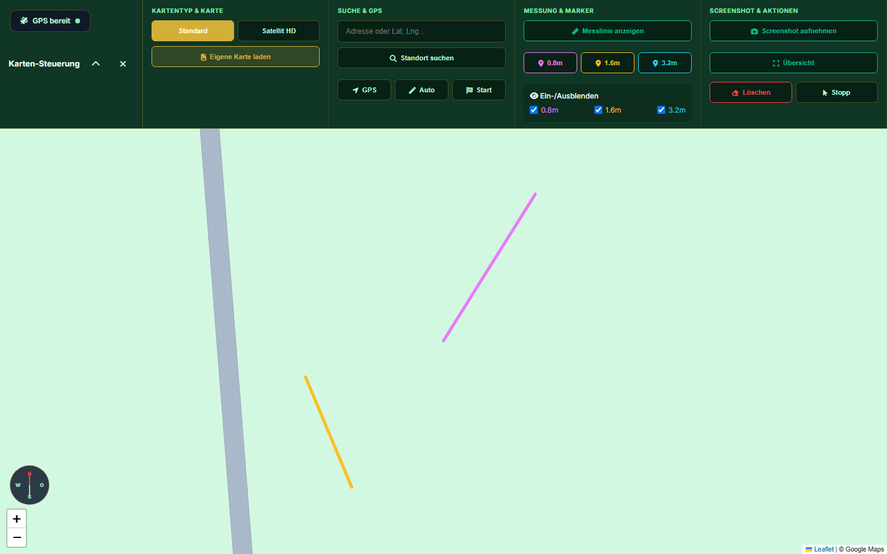
Abb. 15 — Messlinien auf der Karte: Pink/Rot = 0,8 m, Gelb = 1,6 m
Tipp: Merken Sie sich: 0,8 m ist immer die Rot/Pink-Linie, 1,6 m ist immer die gelbe Linie. Verwenden Sie beim Zeichnen auf Fotos im Bildeditor (Kapitel 7) ebenfalls diese Farben, damit die Dokumentation einheitlich bleibt.

13. Screenshot der Karte aufnehmen
Für die Dokumentation können Sie einen Kartenausschnitt als Bild aufnehmen und direkt einer Messzeile zuordnen.
- Tippen Sie in der Sidebar auf „Screenshot aufnehmen“.
- Wählen Sie den gewünschten Kartenausschnitt.
- Ordnen Sie das Bild einer Tabellenzeile zu und speichern Sie es.
Tipp: Im Bildeditor können Sie den Screenshot zusätzlich mit Stift, Textmarker, Linien, Kreisen oder Text versehen — siehe Kapitel 7.

14. Speichern und Einreichen — nach jeder Messstelle!
Wichtig: Speichern Sie Ihre Eingaben zwischendurch, nachdem Sie eine Messstelle (eine Zeile/Position) vollständig abgeschlossen haben. Warten Sie nicht bis zum Ende des gesamten Einsatzes.
Abb. 16 — Speichern-Symbol (Diskette) und Einreichen-Symbol (Papierflieger) in der Kopfzeile
Gehen Sie nach jeder abgeschlossenen Messposition wie folgt vor:
- Kontrollieren Sie kurz, ob alle Basis-Spalten, Messwerte und ggf. Fotos für diese Zeile vollständig sind.
- Tippen Sie oben rechts auf das Speichern-Symbol (Diskette-Icon), um die Zeile zu sichern.
- Reichen Sie das Projekt bei Bedarf zusätzlich über das Papierflieger-Symbol (Zur Prüfung einreichen) beim Prüfer ein.
- Speichern-Symbol (Diskette): sichert alle aktuellen Änderungen des Projekts.
- Papierflieger-Symbol: sendet das gesamte Projekt zur Prüfung an den Prüfer.
Tipp: Die App speichert zwar automatisch alle 30 Sekunden lokal — verlassen Sie sich aber nicht allein darauf. Drücken Sie nach jeder fertigen Messstelle bewusst auf Speichern, damit im Feld nichts verloren geht (z. B. bei Akku-Problemen oder App-Neustart).
Achtung: Reichen Sie ein Projekt nur ein, wenn wirklich alle Messstellen darin vollständig und korrekt erfasst sind — nach dem Einreichen prüft der Prüfer die Daten.

15. Excel-Export
Am Ende der Messung können Sie alle Daten als professionellen Excel-Bericht exportieren — inklusive Fotos, Kartenausschnitten und Statistiken.
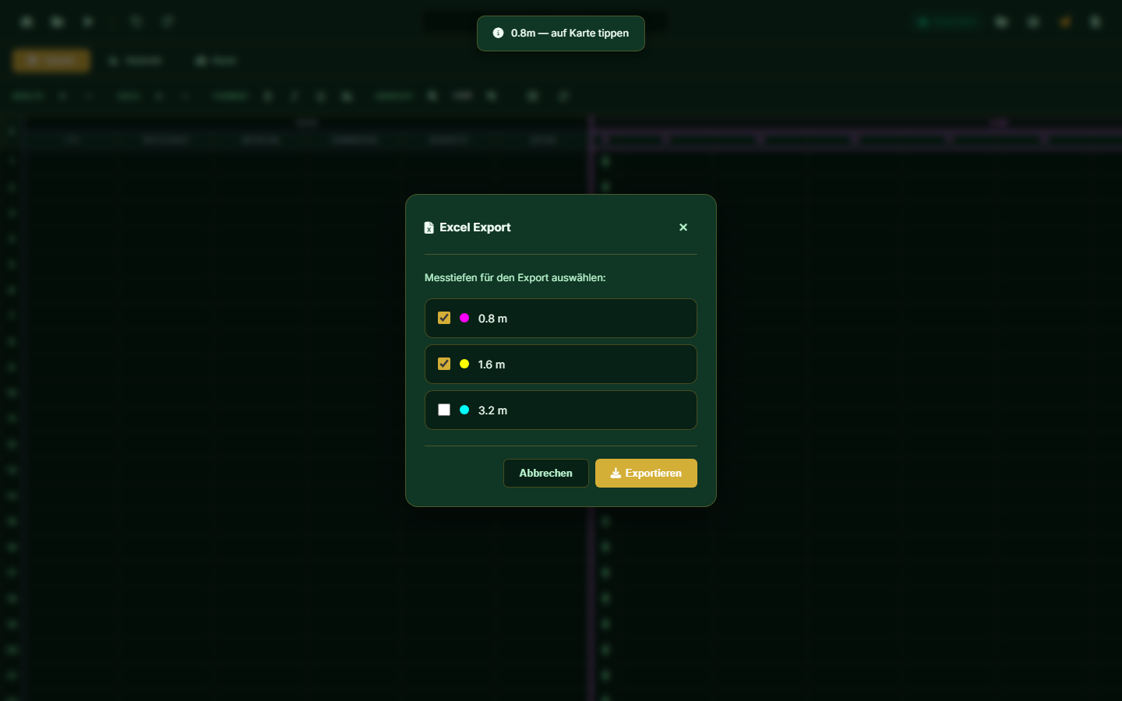
Abb. 17 — Dialog zur Auswahl der zu exportierenden Messtiefen
- Tippen Sie oben rechts auf das Excel-Symbol.
- Wählen Sie die Messtiefen aus, die exportiert werden sollen (0,8 m, 1,6 m, 3,2 m).
- Tippen Sie auf „Exportieren“, um die Excel-Datei zu erzeugen und herunterzuladen.

16. Offline-Nutzung
Der Messstellen Manager funktioniert auch ohne Internetverbindung im Feld:
- Ein Hinweisbanner „Offline-Modus“ erscheint automatisch, wenn keine Verbindung besteht.
- Alle Eingaben, Fotos und Kartendaten werden lokal auf dem Gerät gespeichert.
- Sobald wieder eine Internetverbindung besteht, synchronisiert die App automatisch mit der Cloud.
Tipp: Für die reine Offline-Nutzung ohne Cloud-Konto können Sie beim Start auch direkt „Ohne Cloud fortfahren“ wählen.

